Резолюция
совещания с главными врачами лечебно-профилактических учреждений
«Об улучшении санитарно-технического состояния
лечебно-профилактических учреждений»
г.Горно-Алтайск 13.04.2011

1. Министерству здравоохранения Республики Алтай
1.1. Рассмотреть вопрос о выделении денежных средств, в полном объеме для устранения имеющихся нарушений в 2011-2012 годы в подведомственных лечебно-профилактических учреждениях.
1.2. Разработать план-график приведения лечебно-профилактических учреждений в соответствие с новыми санитарными нормами и требованиями в срок до 01.05.2011 представить в Управление Роспотребнадзора по Республике Алтай
1.3. Организовать контроль за обеспечением санитарно- эпидемиологического режима в подведомственных лечебно-профилактических учреждениях со стороны администраций учреждений. При выявлении нарушений применять дисциплинарные взыскания к ответственным лицам, вплоть до рассмотрения вопроса об освобождении от занимаемой должности.
2. Главным врачам лечебно-профилактических учреждений
2.1. Обеспечить предварительную подготовку объектов (условий оказания медицинских услуг) перед подачей заявления для проведения санитарно-эпидемиологической экспертизы на получение санитарно-эпидемиологического заключения;
2.2. Обеспечить своевременное переоформление лицензий на осуществление деятельности, связанной с использованием возбудителей инфекционных заболеваний и в области использования ИИИ
2.3. Принять меры к соблюдению лицензионных требований и условий при осуществлении деятельности, связанной с использованием возбудителей инфекционных заболеваний и в области использования ИИИ

2.4. Разработать план-график по устранению нарушений в лечебно-профилактических учреждениях на 2011-2012 год, представить в Управление Роспотребнадзора в срок до 01.05.2011.
2.5. Организовать контроль за обеспечением санитарно- эпидемиологического режима в подведомственных лечебно-профилактических учреждениях со стороны администраций учреждений. При выявлении нарушений применять дисциплинарные взыскания к ответственным лицам, вплоть до рассмотрения вопроса об освобождении от занимаемой должности.
2.6. Организовать качественное медицинское обслуживание детей в образовательных и оздоровительных учреждениях.
2.7. Организовать действенное информирование населения об основах формирования здорового образа жизни.
3. Управлению Роспотребнадзора по Республике Алтай при проведении проверок лечебно-профилактических учреждений применять исчерпывающие меры административного воздействия к нарушителям санитарного законодательства.

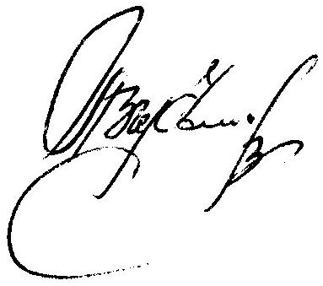
Руководитель
Управления Роспотребнадзора
Республике Алтай Л.В. Щучинов

